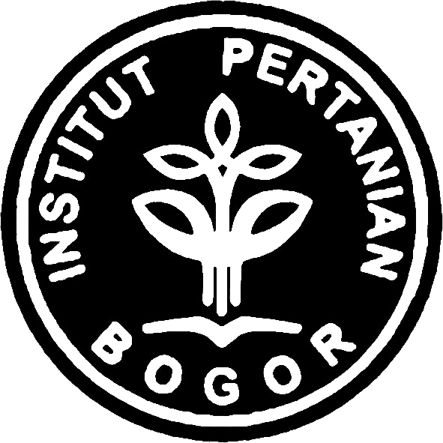

PROGRAM KREATIVITAS MAHASISWA

PENERAPAN SOLAR CELL (PEMBANGKIT LISTRIK TENAGA SURYA) UNTUK MASYARAKAT TERPENCIL KECAMATAN SIMPENAN, PALABUHANRATU, KABUPATEN SUKABUMI, JAWA BARAT

BIDANG KEGIATAN
PKM-GT

Diusulkan oleh:

Ulfa Ni’mal Aulia C54070008 (2007/2008)
Yenny Febryanti C54070037 (2007/2008)
Nabil Balbeid C54090009 (2009/2010)

INSTITUT PERTANIAN BOGOR
BOGOR
2011

